附件1：
注册会计师信息更新操作手册
注册会计师修改个人信息需要使用财政部“注册会计师行业统一监管平台”（http://acc.mof.gov.cn）完成网络操作。为了方便操作，事务所可以统一为所内注册会计师进行一般信息修改，如变更手机号码。在注册会计师行业统一监管平台修改并保存的个人信息将同步至中国注册会计师协会行业管理信息系统。
一、注册会计师网络操作流程
1．注册会计师登录“注册会计师行业统一监管平台”，填写正确的用户名、密码。
2．进入首页，点击首页左侧导航栏的【注册会计师事项办理】模块（图1.1）
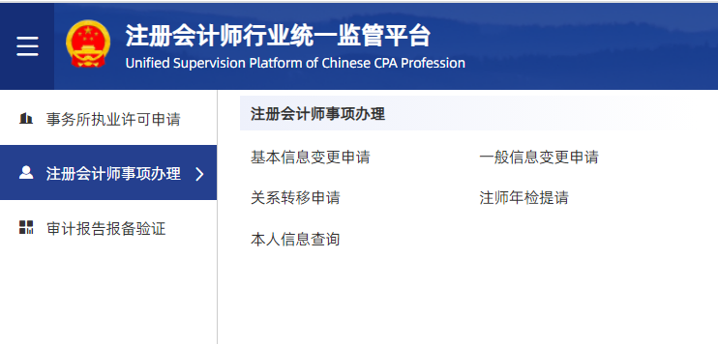

图1.1

3.点击【基本信息变更申请】（图1.2）。
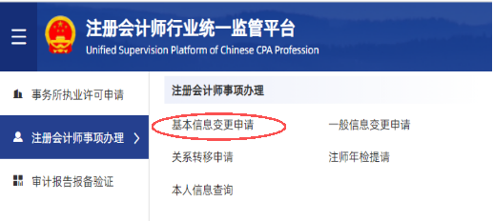

图1.2
4.在图1.3页面核查/更改注师信息（包括姓名、身份证号）

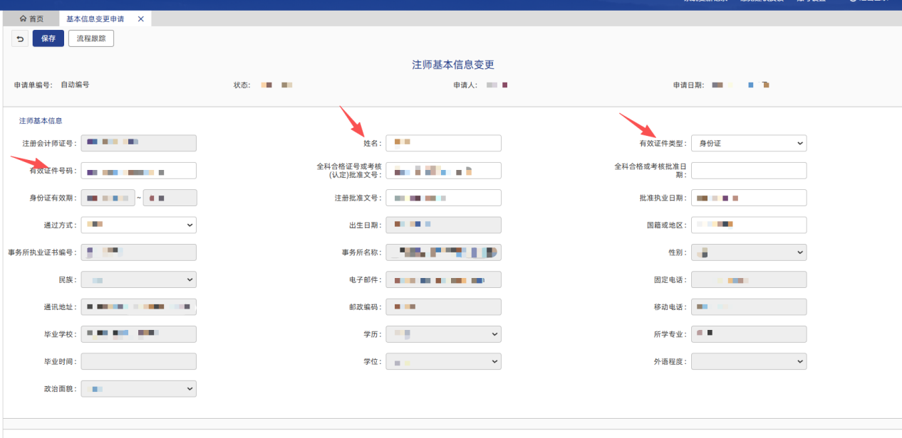
图1.3
5.点击【一般信息变更申请】（图1.4）。
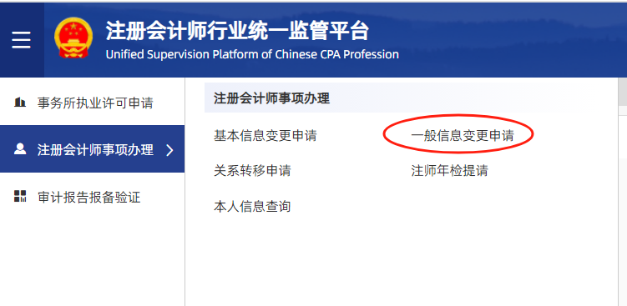
图1.4
6．在图1.5页面更改注师信息（移动电话）。
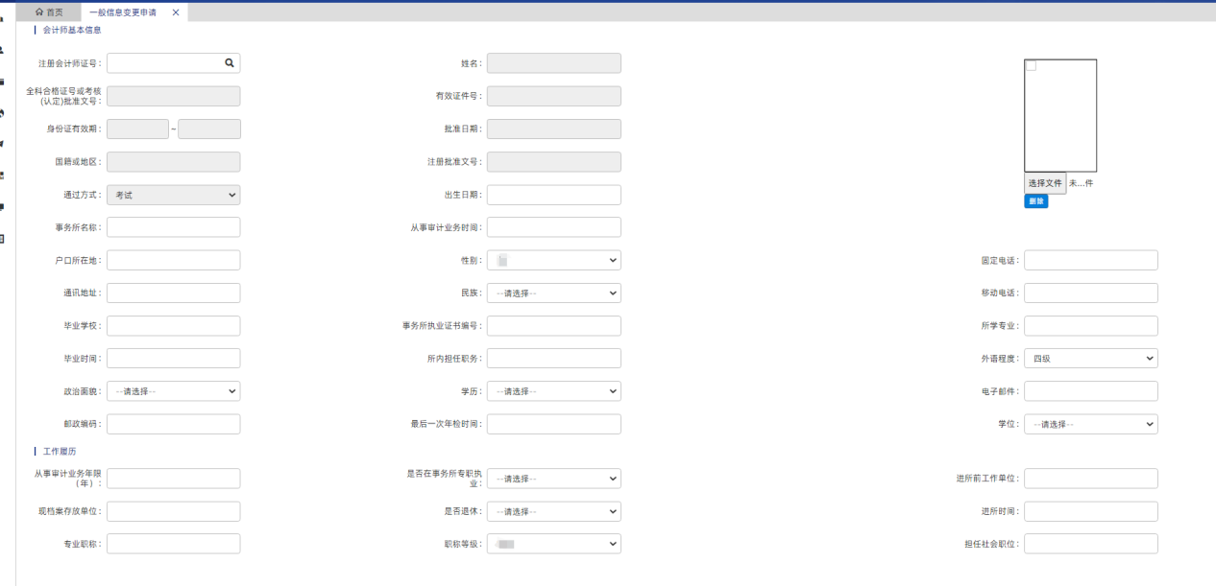
图1.5
7.在图1.6页面绑定手机号（登录系统后点击右上角“账号设置”，选择“绑定手机号”）。
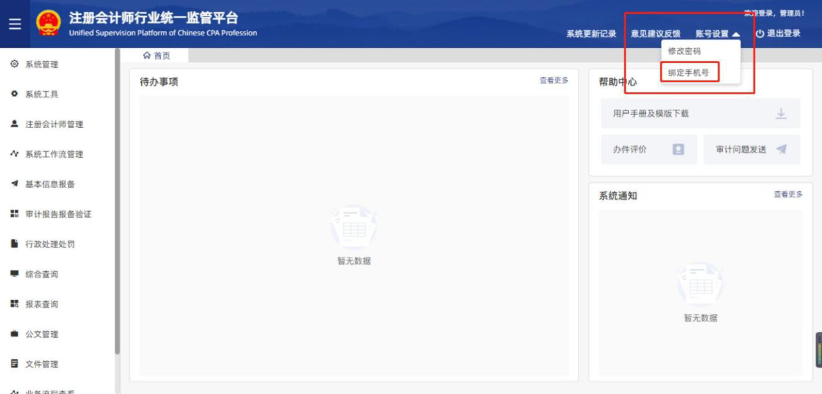
图1.6
注意：系统上白框字段对应的个人信息可以由事务所或注师本人自行修改，如注师需修改手机号，请务必一并修改“绑定手机号”，二者需保持一致；如提交基本信息（如姓名、身份证号等）修改申请，请事务所汇总所内相关信息变更材料，发送至邮箱zxzcb@tjicpa.org.cn。
二、事务所网络操作流程
1．事务所登录“注册会计师行业统一监管平台”，填写正确的用户名、密码。
2．进入首页，点击首页左侧导航栏的【本所注册会计师事项办理】模块（图2.1）。分所系统页面上则显示【本分所注册会计师事项办理】
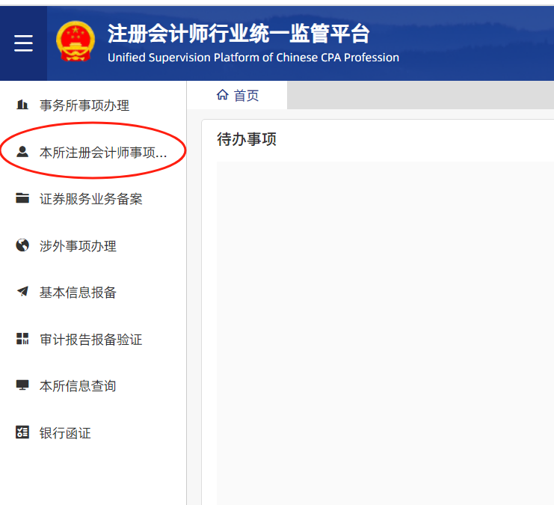
图2.1
- 点击【一般信息变更申请】（图2.2）。
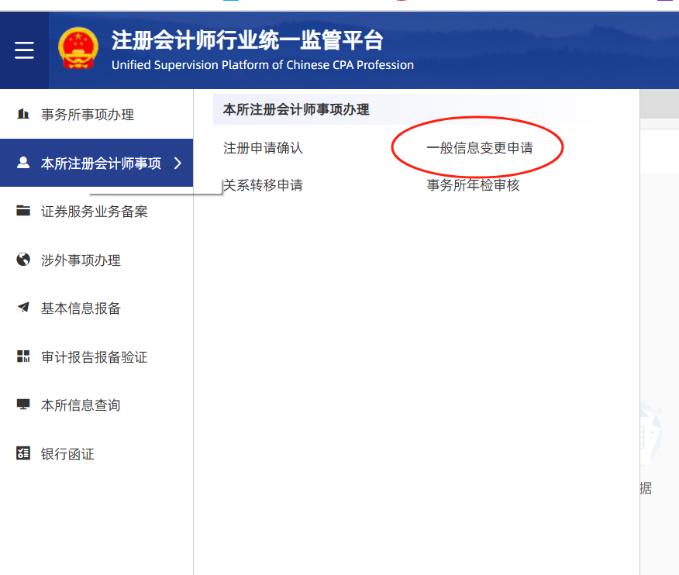
图2.2

4．系统弹出“注册会计师一般信息变更”页面（图2.3），点击页面中“注册会计师证号”后的进行注师搜索。
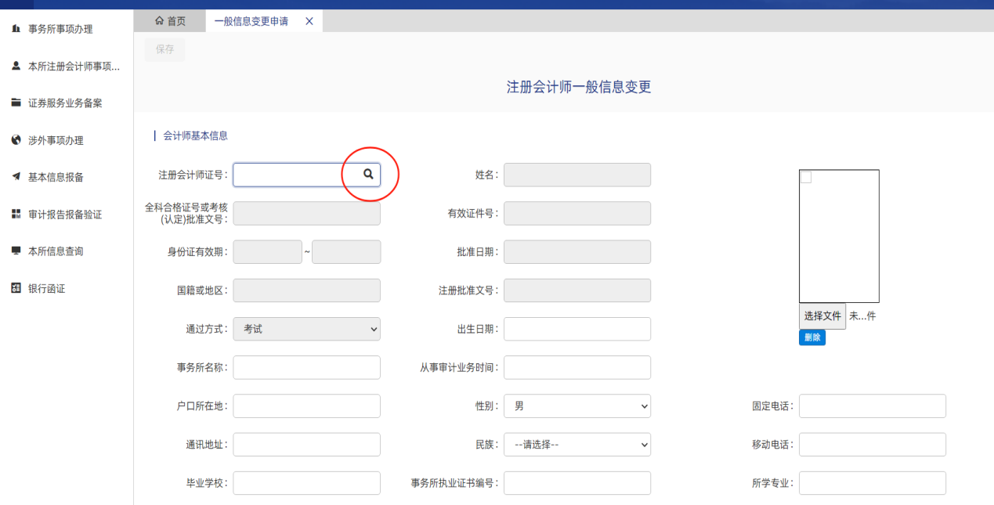
图2.3
5．在搜索框中输入想要查询的注师编号或者是注师姓名进行查询（图2.4）。
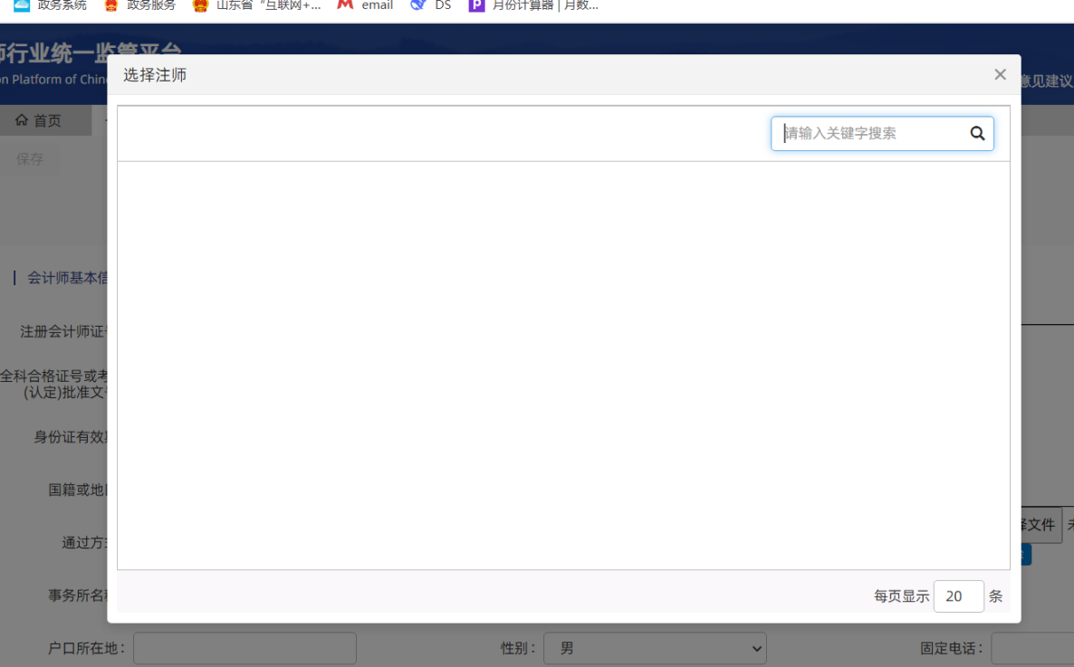
图2.4
6．确认待更改信息的注册会计师（图2.5）。
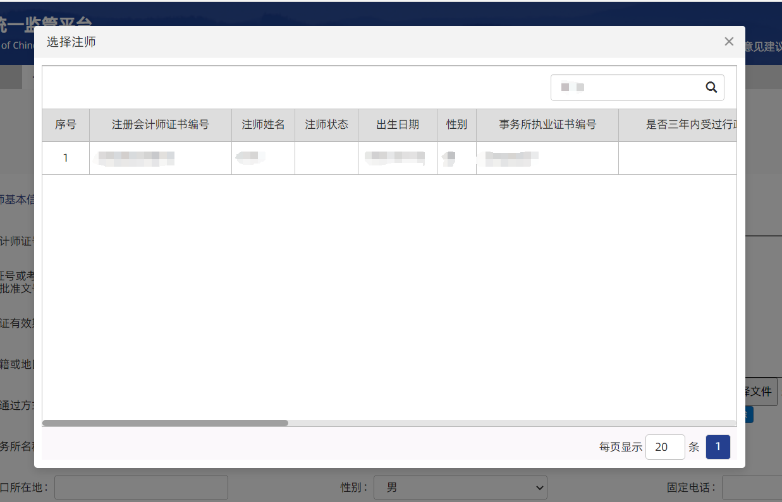
图2.5
7．确认待更改注师人员后，在图2.6页面更改注师信息。
图2.6

